# История издательских систем.

Оглавление

История издательских систем. 1

Появление издательских систем 1

Популярность издательских систем в России и бывших странах СССР 2

Скандал с Adobe 3

История становления рынка ПО для издательских систем 4

Прогресс издательских систем 6

Используемые ресурсы 8

## Появление издательских систем

Первые настольные издательские системы на основе ПК появились в 1980-х годах, когда фирма Apple Computer разработала первый [лазерный принтер](https://ru.wikipedia.org/wiki/%D0%9B%D0%B0%D0%B7%D0%B5%D1%80%D0%BD%D1%8B%D0%B9_%D0%BF%D1%80%D0%B8%D0%BD%D1%82%D0%B5%D1%80) с высоким качеством печати. Не малую роль при создании этого принтера сыграли физические формулы, и одна из них – формула плотности мощности лазерного излучения:

$$ПМ= W/{π*r^{2}}$$

где ПМ — плотность мощности лазера, W — выходная мощность лазера в Вт или мВт, я = 3,142, г — радиус пятна.

Именно появление этих принтеров стало стимулом к быстрому развитию аппаратных и программных средств, способных обеспечить издательский процесс. Появление настольных издательских систем позволило основные этапы подготовки к печати перенести из типографии на обычный рабочий стол.

Подготовка печатного издания - комплексный процесс, который включает в себя следующие этапы:

1. набор;
2. редактирование и корректирование текста;
3. подготовка иллюстраций;
4. разработка дизайна всего издания.

Apple Macintosh дебютирует.

Появление LaserJet, первый лазерный принтер.

Aldus разрабатывает PageMaker для Mac

## Популярность издательских систем в России и бывших странах СССР

Наш народ - верстающий[1] народ. Тому, очевидно, есть две причины: во-первых, на протяжение последних семидесяти с хвостиком лет наш народ был самым читающим, однако зачастую читать ему приходилось вовсе не то, что хотелось, а то, что предписывали Партия и Правительство. Из-за сложившейся ситуации приходилось тайком делать машинописные копии, IBM-распечатках (слово «компьютер» тогда еще не было) и чудом где-то переписанных рукописях, что привело к развитию издательского дела. Второй же причиной была дешевое программное обеспечение[2].

Программное обеспечение стоило довольно дешево, и поэтому каждый владелец компьютера мог позволить себе изучить [Aldus PageMaker](https://history-computer.com/complete-history-of-the-aldus-pagemaker/), Ventura Publisher или QuarkXPress. В середине девяностых издательским делом занимались многие.

Особенности распространения программных пакетов для верстки в нашей стране наложили свой отпечаток на развития этого сегмента Soft-рынка. Если во всем мире программный пакет выбирали по выполняемым ею функциям, то сейчас по доступности в изучении и принципу «нравится/не нравится». Именно поэтому в странах бывшего СССР появилось огромное количество людей, выбравшее программный пакет PageMaker: дело в том, что доступные в те времена версии QuarkXPress были копированы [пиратами](https://ru.wikipedia.org/wiki/%D0%9D%D0%B0%D1%80%D1%83%D1%88%D0%B5%D0%BD%D0%B8%D0%B5_%D0%B0%D0%B2%D1%82%D0%BE%D1%80%D1%81%D0%BA%D0%BE%D0%B3%D0%BE_%D0%BF%D1%80%D0%B0%D0%B2%D0%B0) и из-за серьезной защиты, примененной фирмой Quark, и на миллионном рынке компьютеров прочно закрепился PageMaker. В Quark-е тогда верстали преимущественно крупные дизайн-бюро, оснащенные компьютерами типа «Макинтош» и позволявшие себе купить лицензионное программное обеспечение. И с тех пор все люди, выбравшие программный пакет QuarkXPress посматривают на людей, выбравших PageMaker с высокомерием. Однако в последнее время ситуация приблизилась к общемировой, и число пользователей того и другого программных пакетов практически сравнялось, чему немало способствовал и рост профессионализма «хакеров» (эта проблема осталась и по сей день). При этом в резюме о приеме на работу обычно по-прежнему указывают в строке программное обеспечение: «знания PageMaker, QuarkXPress».

Были люди, которые писали и верстали в Word'е, LaTex'e, в устаревшем программном пакете Ventu-ра, от компании Corel и Microsoft Publisher. Но круг их невелик, и в массе своей рынок программных пакетов на постсоветском пространстве поделен между PageMaker и QuarkXPress.  
На данный момент они практически не прижились - очевидно, из-за плохой локализации - два очень популярных в мире пакета - Adobe FrameMaker, предназначенный для верстки сложных в оформительском плане технических руководств, справочников и книг, и Adobe InDesign.

## Скандал с Adobe

Большой шум стоял на рынке издательских систем несколько назад. Фирма Adobe выпустила свой новый программный пакет для вёрстки QuarkXPress. Намерение Adobe вытеснить Quark с рынка было очевидным: интерфейс InDesign был ближе и понятнее пользователям XPress, нежели пользователям PageMaker, который маркетологи фирмы почти забыли по него, заявив, что «эта линия продолжаться не будет». Однако со временем со временем всё поутихло, и выяснилось, что пользователи QuarkXPress вовсе не спешат стирать с дисков старый добрый XPress и переходить на InDesign, да и пользователи PageMaker-ом тоже не торопились.

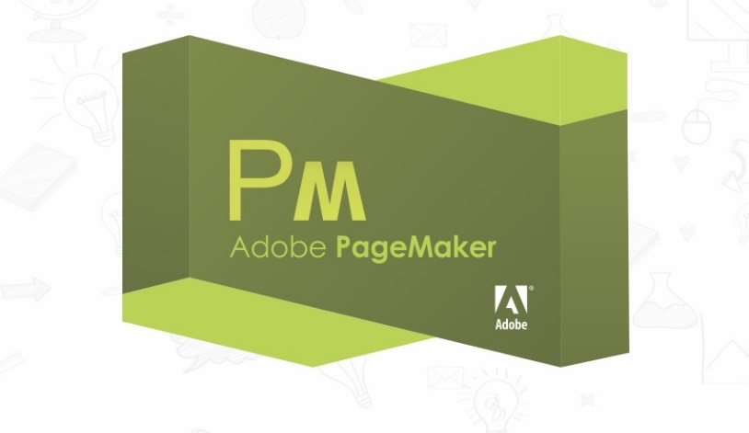В первую очередь из-за консерватизма полиграфистов и недоработанность нового программного пакета фирма Adobe снизила свою деятельность и стала совершенствовать InDesign, к тому моменту усовершенствовав версию до 1.52. По истечению времени оказалось, что вышла всего лишь новая версия программного продукта. Программой являлся старый PageMaker, а номером версии семь. Эта новость вызвало недоумение, охватившее при этой новости. Никто не мог понять, что происходит, почему фирма Adobe решила поконкурировать сама с собой. Делали InDesign, а в итоге все равно получился PageMaker. После сборки пакета, обработать программный продукт забыли. В последнее время у фирмы Adobe было множество серьезных внутренних проблем.

## История становления рынка ПО для издательских систем

Рассмотрим историю становления рынка программного обеспечения для настольных издательских систем, и рассмотрим новый PageMaker.  
На всей территории постсоветского пространства раньше считали, что самым первым из программных продуктов из настольных издательских систем в мире был Ventura Publisher. Ему приписываются удивительные свойства. Этот продукт работал на 286х и под DOS-ом, что правда, но, на самом деле первой программой для настольных издательских систем была не Ventura. Равно как и первым компьютером для настольных издательских систем стал не персональный компьютер, что куда менее удивительно.

Самым первым программным продуктом в мире был PageMaker, появившийся в июле 1985 года, а первооткрывателем мира настольной верстки был Пол Брейнард, основавший в том же году компанию Aldus, названную в честь Альдуса Манитуса, венецианского типографа XV века.



К сожалению, сейчас эта компания забыта, она стояла у истоков рынка дизайна и верстки. В Aldus разработали технологию, позволяющую использовать изображения с низким разрешением, а затем подставлять на их место высококачественные иллюстрации при выводе готового макета. Компания принимала непосредственное участие в формировании стандарта PostScript, а помимо этого совместно с Microsoft разработала формат TIFF, ставший ныне стандартом де-факто.

Кроме того, фирма Aldus положила начало немалому количеству известных графических программ: так, именно она выпустила пакет Freehand, который затем отошел фирме Macromedia, а также PhotoStyler, многие идеи из которого Adobe использовала в Photoshop. Вот еще несколько программ, вышедших из Aldus лабораторий:

* Digital Darkroom,
* Fetch,
* Gallery Effects,
* Intellidraw,
* Persuasion,
* Superpaint.

Однако заслуги компании Ventura тоже нельзя оставить незамечеными, так как именно Ventura Publisher стал первой программой верстки на персональных компьютерах, появившись на свет в апреле 1986 года, за девять месяцев до PC версии PageMaker. В начале Ventura была маленькой компанией из трех человек - выходцев из компании Xerox, из-за этого компании пришлось заключить выгодное соглашение о поставках Publisher с несколькими дистрибьюторами. Но старой связи владельцы Ventura не теряли: до 1989 года фирма Xerox занималась маркетингом программного продукта Publisher, а в 1989 купила сначала код программы, а затем и права на название компании, и третья версия продукта вышла уже под маркой Xerox Ventura Publisher.

К концу 1986 года на рынке было три версии двух издательских программ - Aldus PageMaker для PC и MacОС и Ventura Publisher для PC. Однако уже в 1987 году на этот рынок вошла компания Quark с первой версией своего продукта QuarkXPress, который выгодно отличался от конкурентов прецизионной типографическим качеством и прекрасной поддержкой цвета. Quark, основанная в 1981 году, поначалу занималась текстовыми редакторами (она же, выпустила самый первый в мире текстовый редактор для Apple III).

Adobe основанная в 1982 году, поначалу полностью отдалась разработке языка PostScript. В 1985 Adobe выпустила первые в мире принтер и фотонабор с поддержкой PostScript, в 1986 году - первый набор шрифтов Adobe Type Collection, а затем занялась разработками программного обеспечения для графики, в результате чего в 1987 году появился Illustrator, а в 1990 - Photoshop и Type Manager. В 1991 году компания начала заниматься программным обеспечением для видеопроизводства - появилась первая версия Premiere, - а затем занялись разработкой переносимого формата документов PDF и в 1993 выпустили Acrobat. Об издательских пакетах в то время, никто в Adobe и не задумывался…

## Прогресс издательских систем

До 1993 года рынок настольных издательских программ развивался без особых колебаний. Компании Quark постепенно удалось отвоевать большую часть рынка благодаря активной маркетинговой политике и высокому качеству программных продуктов, в отличие от Aldus и Ventura, Quark была «фирмой одной программы» и не расходовала силы (подобная ситуация сохранилась и до сих пор). И вот сначала Ventura, а затем и Aldus, неспособные самостоятельно конкурировать с Quark, решают пристроиться к какой-нибудь фирме. В результате в 1993 году пакет Ventura Publisher приобретает компания Corel, а в 1994 году Aldus со всем своими разработками и лицензий отходит к фирме Adobe. Обе компании незамедлительно выпускают новые версии программных пакетов для вёрстки, построенные на старом коде программы, но снабженные некоторыми изменениями и выходящие под именами новых фирм - Corel Ventura Publisher 4.2 и Adobe PageMaker 5. Кстати, с пятой версией PageMaker случилась следующее: некоторое время на рынке присутствовали два пятых PageMaker'a - от Aldus и от Adobe.

После выпуска пятой версии Ventura Publisher Corel полностью переписывает код пакета, разрабатывая его как Win32-приложение. Процесс занимает куда больше времени, чем планировалось, и обновленный Publisher выходит лишь в 1996 году сразу в версии 7.0, дабы номер совпадал с номером вышедшего тогда же Corel Draw! 7. С этой поры Publisher начинает сдавать позиции, поскольку конкуренты эти два года тоже не сидели, сложа руки: Adobe в 1995 году приобрела Frame technology и стала под своим именем раскручивать Framemaker, а QuarkXPress, добравшийся к тому времени до версии 3.3, уже успел приобрести множеством сторонних расширений и отлаженными сервисами, став практически стандартом де-факто в профессиональном издательском деле.

Окончательно укрепилась позиция Quark с выходом в 1997 году четвертой версии XPress, и на этом потрясения, на рынке издательского софта прекратились на два года: Quark соверщенствовала свой продукт, Corel продолжала работу с Ventura, а Adobe, выпуская очередные дополнения PageMaker-а, готовила конкурентам сюрприз в лице InDesign, появившегося в 1999 году. Тогда же было заявлено о прекращении линии PageMaker. Однако расклад сил на рынке Adobe изменить не удалось: InDesign при всех заложенных в него идей оказался недоработанным, и прагматичные полиграфисты не рискнули ставить под удар свой бизнес и отлаженный производственный процесс. И вот рынок снова затих на два года, а затем появился PageMaker 7.0.

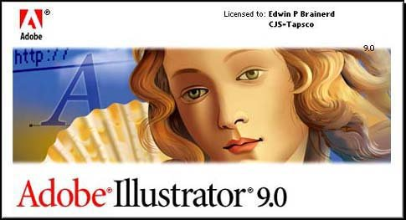Новая версия Adobe PageMaker (7.0) ориентирована на массовый рынок, о чем заявляет сам производитель. Навязчивое упоминание о том, что программа комплектуется шаблонами и клипартами, «разработанными профессионалами дизайна», а также намеки на мощь и точность верстального и препресс-инструментария, который будет служить вашему бизнесу, наводят на мысль, что речь идет о какой-то копии Microsoft Office, вооруженном орудиями верстки.

Оправдана ли смена цифры в номере версии, или это просто знак перемен в отношении Adobe к своему продукту? В описания продукта не упоминалось ни о новых инструментах, ни о новых методах обработки текста и графики. После программного пакета InDesign ожидалось хотя бы возможности строить произвольные контуры с помощью пера. Но, об этом даже не упоминалось. Правда, одно-два значительных изменения все же есть: это печать переменных данных и создание тегового PDF.  
А импорт натуральных файлов Photoshop 6 и Illustrator 9 в PageMaker, для этого нет нужды в новой версии. Хватило бы некоторых дополнений, которые могла бы сделать тот же Adobe - но очевидно, что после того, как фирма заявила о прекращении производства PageMaker, выпуск дополнений к нему вызвал бы всеобщее недоумение.

## Используемые ресурсы

1. <https://studopedia.ru/27_90588_Web-XML-elektronnie-knigi.html>
2. <https://www.webkursovik.ru/kartgotrab.asp?id=-163799>
3. <https://ru.wikipedia.org/wiki/Настольная_издательская_система>
4. <https://studopedia.ru/21_10329_opredelenie-plotnosti-moshchnosti-i-energii-lazernogo-izlucheniya-raschet-dozi.html>
5. <https://www.ecrater.com/p/912652/adobe-illustrator-90>
6. <https://m.apkpure.com/ru/quarkxpressdemo/com.quark.QuarkXPressDemo>
7. <http://flawbook.com/people/30-Years-of-the-Mac-The-30-most-important-people-in-the-history-of-the-Mac/c9f0f895fb98ab9159f51fd0297e236d-8/30-Years-of-the-Mac-The-30-most-important-people-in-the-history-of-the-Mac>

|  |  |
| --- | --- |
| **Компания** | **Выпущенные настольные издательские системы** |
| Aldus | PageMaker |
| Ventura | Ventura Publisher |
| Corel | Ventura Publisher (от Ventura) |
| Quark | QuarkXPress |
| Adobe | Framemaker, PageMaker (от Aldus), InDesign |

1. Вёрстка - монтаж полос оригинал-макета из составных элементов: набранного текста, заголовков, таблиц, иллюстраций, украшений и пр. Также результат этого процесса, то есть готовые полосы.
2. Программа или множество программ, используемых для управления компьютером